ДО:

Сливенска света митрополия

Негово Високопреосвещенство сливенски митрополит Йоаникий

Епархийски съвет на Сливенска епархия

ЗАПИТВАНЕ

от „Организация за закрила на българските граждани“ /ОЗБГ/
Представител: Стефан Петров, гр. Бургас, ул. „Оборище“ 41
Телефон: 0877 113 150, ел. поща: ozbgozbg@gmail.com

Ваше високопреосвещенство,
Уважаеми членове на Епархийския съвет,

От „Организация за закрила на българските граждани“ /ОЗБГ/ следим за правата, както и за законността, на българските граждани на територията на Република България.
В рибарското селище, за мнозина известно като Ченгене скеле /Цигански залив/, в землището на кв. Крайморие, гр. Бургас, се натъкнахме на мащабна незаконосъобразна строителна дейност. Изградени са постройки върху имоти, които са държавна, изключително държавна и общинска собственост.
Подали сме сигнали до редица институции, включително и до прокуратурата на Република България, които отговориха, че са налице незаконни постройки и предстои да бъдат премахнати.
Във връзка с тези, а и не само, нарушения, установени и потвърдени с прокурорско постановление, от ОЗБГ сме започнали разследване, което има за цел да установи различните нарушения, нарушителите, както и да се възвърне законността в селището, защото към днешна дата тя почти липсва.

След направена справка за имот с идентификатор 07079.10.941, се установи, че вие сте собственик на този поземлен имот. В същия имот има разположена сграда - кораб, който е собственост на „Пламс 2001“ ЕООД.

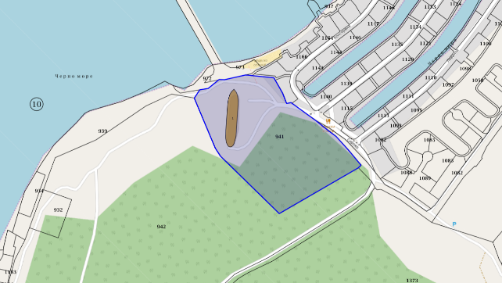

Поземлен имот 07079.10.941, област Бургас, община Бургас, гр. Бургас, м. ЧЕНГЕНЕ СКЕЛЕ, вид собств. Частна религиозни организации, вид територия Горска, НТП Друг вид дървопроизводителна гора, площ 19853 кв. м, стар номер 90091.

От разговор с представители на фирмата разбрахме, че към момента този поземлен имот е предмет на съдебен спор и че същите още миналата година са ви отправили предложение за стопанисване на имота с цел опазване и защита на общите ви интереси, но все още няма подписан договор между вас и тях.
Нещо повече, оплакаха се, че е извършена проверка от РИОСВ-Бургас, при която са констатирали наличие на отпадъци и са обезпокоени, че след дългото, ваше мълчание по отправеното им предложение, към момента имотът изглежда безстопанствен и те не могат да предприемат необходимите действия по опазване на имуществото си. Разбрахме, че проверката е по повод сигнал на човек, който живее в селището на улица „Консервна“ и е близък до споменатия по-надолу Димитър Янчев-Брадата.
Във вашия поземлен имот, който преди това е бил държавна собственост, също има извършено такова строителство и нещо повече - продължават да се извършват такива дейности.
Наши съмишленици ни предоставиха копие на писмо от Община Бургас, подписано от кмета Димитър Николов, с № 08-00-1014 от 23.07.2021г., което ви е предоставено лично от г-н Димитър Янчев. С писмото Община Бургас иска същото, което са ви предложили представителите на фирма „Пламс 2001“ много преди това и за което все още няма отговор от ваша страна.
Във вашия имот има изградени постройка, която на вид представлява паметник, и паркинг:
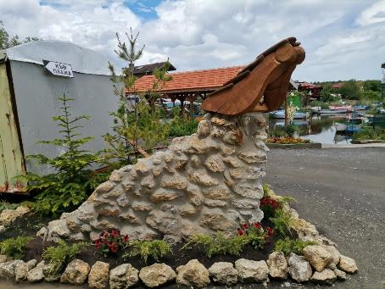
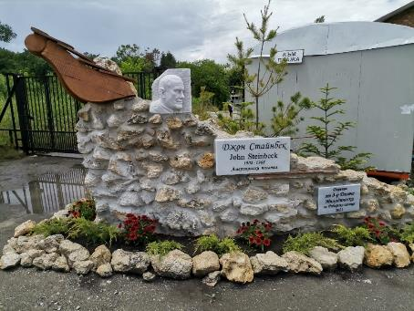

Основната цел на паркинга е да обслужва заведението, което е тясно свързано със сдружение „Морски сговор“.

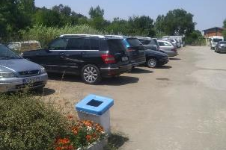

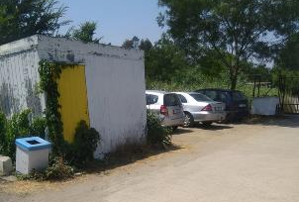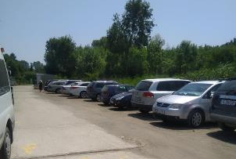

Председател на сдружението е Димитър Янчев, който лично ви е донесъл писмото и който е назначен на длъжност в Община Бургас и е на трудов договор. Същият този Димитър Янчев, по прякор Брадата, се е обявил за неформален кмет на селището, както и негов говорител.
Известни са и близките отношения на Янчев с кмета на Бургас Николов, както и с църковни служители.

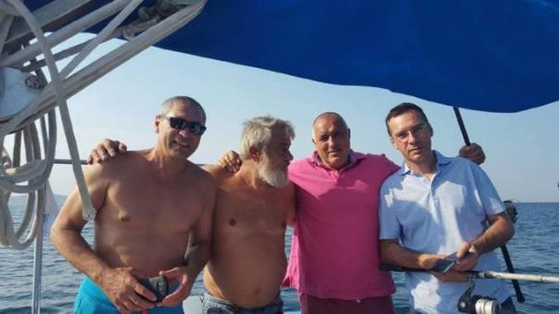

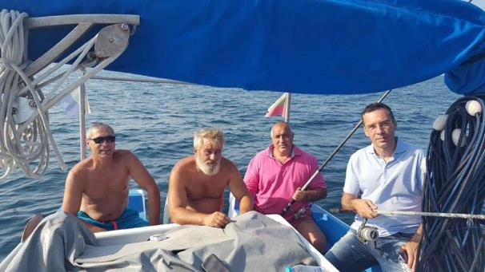

Относно горенаписаното, Ви молим да ни предоставите коректна информация по следните точки, която информация ще ни помогне за идентифициране на различните нарушения, нарушителите и да възстановим законността в селището.

А. По отношение на паметника:

1. От ОЗБГ направихме запитване до Община Бургас за паметника. Отговориха ни, че нямат информация за него. Никаква информация! След като се намира във вашия имот, вие ли дадохте съгласие той да бъде изграден?
2. С каква цел е изграден паметникът и какво символизира той - връзката между морето и рибарите, връзка между църквата и рибарите или нещо друго?
3. Ако сте дали съгласие да бъде изграден - на кого сте го дали, под каква форма /устна или писмена/ сте дали съгласието, съгласието сте го дали с някакво условие или безкористно?
4. Ако не сте дали съгласие, ще предприемете ли мерки паметникът да бъде премахнат - какви мерки и кога ще ги предприемете?
Б. По отношение на паркинга:

1. Давали ли сте съгласие във вашия имот да бъде изграден паркинг, който да обслужва интересите на заведението?

2. Ако сте давали съгласие, на кого сте дали съгласието и в замяна на какво?

3. Вие или някой друг събирате ли такси от паркинга?

4. Ако не сте давали съгласие за изграждане на паркинга във вашия имот, ще предприемете ли действия той да бъде премахнат или ограден?

В. По отношение на писмото на Община Бургас: Ще позволите ли на хора като кмета Николов и Брадата да се разпореждат с ваша собственост при положение, че до момента не само, че не допринасят за опазването на имота ви, но и създават редица проблеми, които проблеми пречат имотът да бъде опазен качествено от представителите на „Пламс 2001“?

Моля да ни дадете писмен отговор, тъй като тези отношения са важни и не бива Сливенската света митрополия да скрива реалните факти и да изчаква някой друг да предприеме решаването на проблемите.

Ще помолим информацията да ни я изпратите на предоставената електронна поща /ozbgozbg@gmail.com/, за което ви благодарим.

Бъдете здрави!

Дата: 03.08.2021 г. С уважение: Стефан Петров /ОЗБГ/
Гр. Бургас

